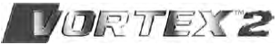

SZERELÉSI ÉS HASZNÁLATI UTASÍTÁS

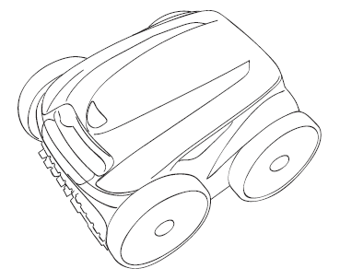

Tartalomjegyzék

- Használat előtt 2

- A vezérlő egység leírása 4

- Használatba vétel 4

- Karbantartás 4

- Segítség problémák esetén 5
- A termék megfelelősége 6

1.Használat előtt
1.1 Fontos

Győződjön meg arról, hogy a szállítás alatt a készülék nem károsodott (ütésnyomok, letört részek, stb.) Ha bármilyen rendellenességet megállapít, forduljon a kereskedőjéhez, mielőtt használni kezdi a robotot.

1.2 Műszaki adatok
A vezérlőegység tápfeszültsége | 220-240 VAC, 50Hz
A robot tápfeszültsége | 30 V egyenfeszültség
max. felvett teljesítmény | 150 W
Kábelhossz | 15 m
A robot mérete (HxSzxM) | 43 x 48 x 27 cm
A csomag mérete (HxSzxM) | 69 x 43 x 46 cm
A csomagolás súlya | 14 kg
Elméleti tisztított szélesség | 270 mm
A pumpa teljesítménye | 16 m3/h
A tisztítási idő | 2,5 óra

1.3 Használati tippek

* A robotot csak medencevízben a következő kritériumok betartásával szabad használni:
klórtartalom < 3 mg/l, pH 6,8 és 7,6 között, hőmérséklet 15°C és 35°C.
* A robot rendszeres használatával mindig tiszta vizet élvezhet és a szűrő kevésbé tömődik el.
* Erősen szennyezett medencénél és különösen az üzembe helyezéskor a nagyobb szennyeződéseket el kell távolítani egy hálóval a robot teljesítményének optimálása érdekében.
* Távolítsa el a vízből a hőmérőt, a játékokat és más tárgyakat, amelyek a robotot megsérthetik.
* Eressze a vízbe a robotot mielőtt a tisztítás elkezdődik.
* Ne tartsa a robotot állandóan a vízben.
* Használat után a robotot a házával együtt ne hagyja a tűző napon.
* Ne fedje le a vezérlőegységet a robot működése alatt.
* Ha a medence egy részét nem jól tisztította meg, merítse a robotot mindig más helyen a vízbe, amíg az optimális helyet meg nem találta.
* A robot működése nagymértékben attól függ, hogy a kábele mennyire összegabalyodott. Gondoskodjon e kiegyenesítéséről és fektesse le a földre egyenesen, hogy visszanyerje eredeti formáját.

* Használhatja a vízforgató szivattyút a tisztítóciklus alatt, a tisztítórobot által felvert szennyeződések kiszűrésére. Ha a robot viselkedését befolyásolja a befúvók vízsugara akkor csak a keringtetés szüneteiben használja.

Ne használja a robotot, ha a medence éppen sokk klórozás alatt van!

1.4 A csomag tartalma

- egy robot
- egy vezérlőegység
- egy úszókábel
- egy használati utasítás
- egy garanciafüzet

1.5 A robot vízbe merítése

Amíg a robot a medencében van senki nem lehet a medencében.

* Merítse a robotot függőlegesen a vízbe (1) és mozgassa lazán minden irányban (2), amivel a benne lévő levegőt kiengedi.
* A készüléket feltétlen, segítség nélkül kell a medencefenékre süllyeszteni. Helyezze a megfelelő kábelhosszat a medence oldalára. Ahhoz, hogy optimálisak legyenek a funkciók a kocsit a vezérlőkészülékkel tegye a medence hosszanti oldala (3) közepére.
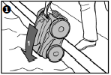 | 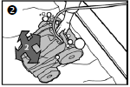 | 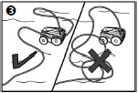

1.6 Hálózati csatlakozás

Állítsa a vezérlőt a kocsival együtt a medence szélétől legalább 3,5m távolságra, hogy elhárítsa a direkt nap okozta károkat a vezérlőre. A helynek száraznak, tisztának, laposnak és minden tárgytól védettnek kell lennie nehogy a vezérlő felső része megsérüljön.

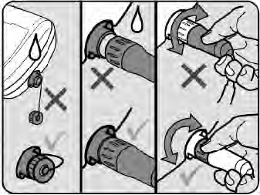 | * Csavarja le a védősapkát.  * Csatlakoztassa az úszó kábelt a vezérlő egységhez (1) és rögzítse le. Húzza meg a gyűrűt az órajárásnak megfelelően (2) .Győződjön meg, hogy a csatlakozó a helyén van-e. Ha nincs akkor ismételje meg a folyamatot.  * Csatlakoztassa a hálózati kábelt max. 30mA FI védőkapcsolón keresztül. ( Ha kétsége van forduljon villanyszerelőhöz)

Ne felejtse a védősapkát visszahelyezni, ha az úszó kábelt leveszi a vezérlő egységről.

2. A vezérlő egység leírása
„Kontroll” – kijelző  (lásd 5.1 fejezet) | 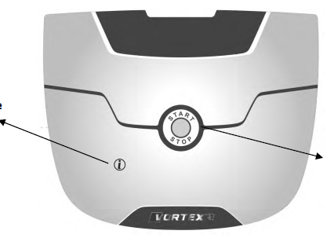 | Robotot indít/megállít  (tisztítás: padló+falak  +vízvonal)

3. Használatba vétel

3.1 A robot üzembe helyezése

* A tisztító ciklust a START/STOP gomb megnyomásával indíthatja.
* Az alapértelmezett programozott ciklus a medence padlót és a falait tisztítja.

A robot tisztítása akkor jó, ha hetente max. 3 tisztító ciklust végez..

3.2 A robot megállítása

* Nyomja meg a vezérlő egységen a START/STOP gombot.

3.3 A készülék vízből való kivétele

Amikor a robot a közelben van, fogja meg a fogóját és vegye  ki óvatosan a vízből úgy, hogy a benne lévő víz kifollyon (1).  Ne a kábellel húzza ki a robotot a vízből. Használja  a fogóját. | 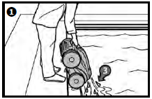

4. Karbantartás
4.1 A szűrő tisztítása

A robot teljesítménye csökkenhet, ha a szűrője tele van vagy piszkos. A szűrőt rendszeresen tiszta vízzel át kell öblíteni, hogy a tisztító hatása megmaradjon.

* Hozzáférés a szűrőhöz
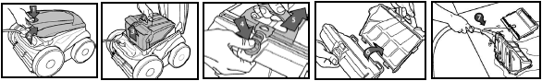

4.2 A kefék elhelyezése

* A robot PVC kefével szereltek. A kefék kopásjelzéssel (1) rendelkeznek.
* A szennyezett szűrő eltávolításához vegye ki a nyelvet a nyílásból melyben rögzítve volt.
* Az új kefék pozocionálásához vezesse be annak szélét a nyelv és kefetartó alatt (2).
* Csavarja a kefét a kefetartő körül és a nyelveket illessze a rögzítő lyukakba (3).
* Minden nyelv végét húzza (4) meg, hogy a széleik a nyíláson átmenjenek.
* A kiálló nyelv végeket ollóval vágja le. így a többi nyelv is azonos szinten lesz (5)

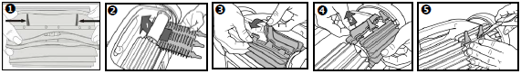

Ajánlott minden 2. szezon után az új kefe.

4.3 A futófelületek elhelyezése

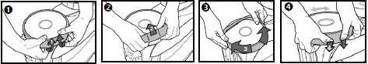

4.4 A robot karbantartása

* A robotot rendszeresen tiszta vízzel vagy enyhén szappanos vízzel meg kell tisztítani; semmiképpen ne használjon oldószert, mint pl. TrichlorÄthylen vagy hasonlót. Mosse le alaposan tiszta vízzel a robotot. Ne hagyja erős napsütésen a medenceszélén száradni.
* Tekerje tárolásra a kábelt óvatosan össze kiegyenesítve, hogy a vetemedést és deformálódást elkerülje.

4.5 Újrahasznosítás

Ez a szimbólum az új készüléken azt jelenti, hogy nem szabad egyszerűen eldobni, hanem csak szelektíven lehet a készüléket leadni újrahesznosításra, újrafelhasználásra vagy újraértékesítésre.
Ha potenciálisan környezetkárosító anyagokat tartalmaz megszüntetik vagy közönbösítik. A kereskedő dolga a készülék leadási helyeiről Önt informálni.

5. Segítség problémák esetén

5.1 A „Kontrollkijelzőn” lévő LED villogásának jelentése

* Ha nem gyullad ki a LED, a robot normálisan működik.

* Ha a LED villog, azt jelenti, hogy ellenőrzések történnek a tisztítás javítása és/vagy hiba elhárítás céljából. A villogási ritmusok jelentését az alábbi táblázatban lehet látni.

Problémák | Megoldások
* Ellenőrizze, hogy a robot helyesen van a
vezérlőre csatlakoztatva. Ha szükséges a
megfelelő eljárással összhangban a csatlakozást leszedni, majd csatlakoztatni.

* Ellenőrizze, hogy a kefe forgását nem
akadályozza valami (homok, kábel, stb.)
Forgassa meg a bal kereket, aztán a jobbat egy negyed fordulattal mindkét irányban.

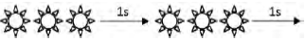 | * A robot működése a vizen kívül.  A robotot minden esetben a vízben kell indítani  (lásd 1.5 bekezdést)
 | * Ellenőrizze a kövecskéket vagy hajat a légcsavarban, tisztítsa meg a szűrőt.

> Ha továbbra is fennmarad a probléma, forduljon a kereskedőjéhez.

5.2 Más lehetséges esetek

Problémák | Megoldások
A robot nem fekszik jól fel a medence  padlóján | Két okra vezethető:  * A készülék háza levegős. Ismételje meg a merülési folyamatot (lásd 1.5 bekezdést).  * A szűrő tele van vagy szennyezett: tisztítani szükséges.
A robot nem megy fel a falra vagy  nem magasra | Két okra vezethető:  * A szűrő tele van vagy koszos, tisztítsa ki.  * Ha a víz tisztának néz ki mégis lehetnek benne szabad szemmel nem látható algák, melyek a falat csúszóssá teszik és a robot lecsúszik a falon. Csökkentse a pH-t és végezzen sokk klórozást.  * A robotot a sokk klórozás alatt ne hagyja a vízben.
A kábel összegabalyodott | * Nem tekeredett az egész kábel a medencevízbe.  * Tegye a megfelelő kábelhosszat a vízbe, tegye a maradékot a medence szélére.
Az indulásnál egyáltalán nem  mozog a robot | *Ellenőrizze az elektromos csatlakozásokat a készülékek között, ténylegesen van-e áram bennük.  * Ellenőrizze, hogy valóban elindította a ciklust és a kijelző lámpa ténylegesen kigyulladt.  Ha marad a hiba, forduljon kereskedőjéhez.
A vezérlő egység nem reagál a billentyűkre | * A hálózati kábelt húzza ki a csatlakozóból, majd 10sec várakozás után csatlakoztassa ismét.

6. A termék megfelelősége

Ezt a készüléket a következő szabványok szerint tervezték és gyártották:
Kisfeszültségű direktíva: 2006/95/EC
Elektromágneses kompatibilitási irányelv: 2004/108/EC
EN 55014-1: 2000+A1:2002; EN 55014-2:1997+A1:2002
EN 60335-1: 2002+A1:2004+A2:2006+A11: 2004+A12:2006;EN60335-2-41

és megfelelnek ezeknek a direktíváknak.
A terméket normál használati feltételek mellett tesztelték.

Mi, a Zodiac Pool Care Europa tanúsítjuk, hogy ez a termék teljesíti az 1999/5/EG direktíva minden alapvető rendelkezéseit és egyéb előírásait.

BIZTONSÁGI SZABVÁNYOK:
A robotokat az ETL szerint osztályozták, az IEC 60335-2-41 vonatkozó követelményeinek megfelelően .

